


宏观面偏负面叠加消费淡季，短期铜价保持偏弱运行

2017年12月06日

广州期货研究所
许克元
F3022666

(8620)22139800 │ www.gzf2010.com.cn

宏观面偏负面叠加消费淡季，短期铜价保持偏弱运行

进入11月后铜价高位回落，重心逐步下移，当前已跌破所有均线支撑，我们认为在宏观面偏负面，下游季节性转弱的情况下，短期铜价难以企稳回升，将保持偏弱运行。
一、宏观偏负面，对铜价形成较大压力
12月2日下午，特朗普税改方案获参议院表决通过，根据最新的美国税改法案，美国的企业所得税将从35%下调至20%，同时个人所得税也会有不同档级的下调。税改会使得美国经济增长加快，美联储加息也有可能加快，美元大概率企稳反弹。对于大宗商品价格尤其是铜的走势将带来短期的冲击。
此外，市场对于中国需求的忧虑明显升温。最近公布的中国财新制造业PMI指数11月跌至五个月最低水平，新订单增速再度放缓，工厂采购经理们对于未来12个月的展望指标经营预期指数跌至有记录以来最低。市场预计中国经济将在第四季度持续降温。
- 需求季节性转弱，LME库存突增成导火线
沪铜现货升贴水季节性走势
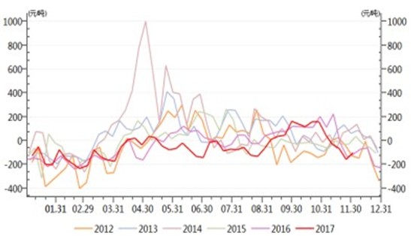
随着冬季的到来，铜下游进入季节性消费淡季，国内显性库存增加，现货基差走弱，对比10月底不到11万吨库存增加至目前接近17万吨，虽远期预计铜矿大概率偏紧，但近月现货偏充裕，不利于多头配置。
最直接的导火索是LME库存在连降逾两周后首次大幅增加10125吨，市场担忧大幅交仓行为配合12月美联储加息再次上演，进而引发市场恐慌情绪，触发大量技术型抛盘。

- LME持仓仍处净多头，不过短期呈现持续下滑
LME基金经理净多头总持仓
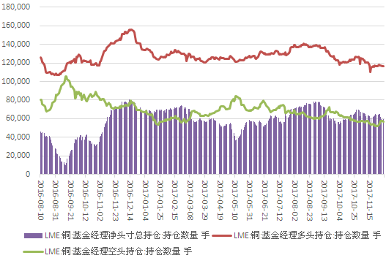

数据显示，截至12月5日，LME基金经理净持仓为59677手，连续10天处于减少态势，表明市场主流短期对铜价偏空的立场。
盘面上看，沪铜指数日K线破位下行，跌破所有均线支撑，周K线触及上行通道下沿，预计短期将保持偏弱运行，中期暂以回调思路对待。仅供参考。

沪铜指数周K线
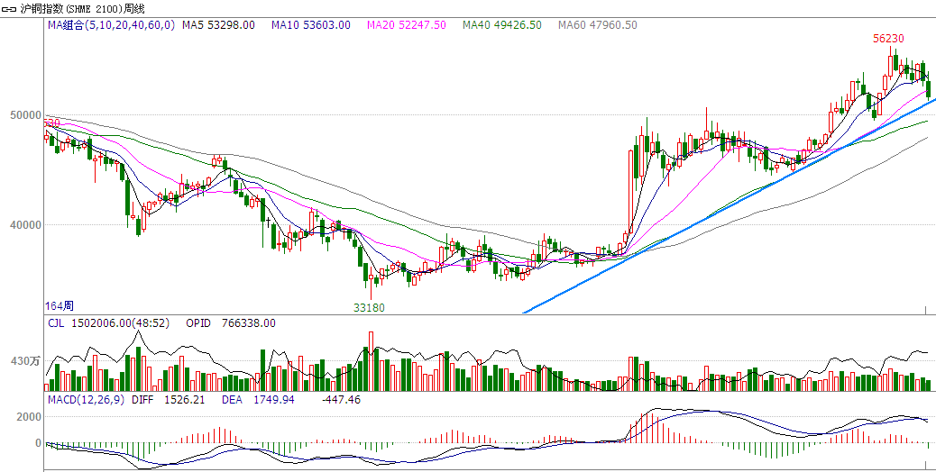

研究所

公司研究所具有一批丰富实战经验的期货产业研究员及专业的优秀分析师，致力于为客户提供中国资本市场前瞻性、可操作性的投资方案及各类型市场的研究报告，通过对市场进行深度挖掘，提示投资机会和市场风险，完成对资本市场现象、规律的研究探索。
研究范围涉及目前所有商品期货以及金融衍生品；我们推崇产业链的研究；我们看重数量分析法；我们提倡独立性，鼓励分析师在纷繁复杂的环境下保持清醒。
我们将积极依托股东单位--广州证券在宏观经济、产业领域的高端研究资源优势，以“宏观、产业和行情策略分析”为核心，大力推进市场化和标准化运作，逐步完善研究产品体系，打造具有特色品牌影响力的现代产业与金融研究部。
核心理念：研究创造价值，深入带来远见

联系方式


金融研究 农产品研究 金属研究 能源化工
020-22139858 020-22139813 020-22139817 020-22139824

地址：广东省广州市天河区珠江西路5号广州国际金融中心主塔写字楼第1007-1012房

免责声明
本报告的信息均来源于公开资料，我公司对这些信息的准确性和完整性不作任何保证，也不保证所包含的信息和建议不会发生任何变更。我们已力求报告内容的客观、公正，但文中的观点、结论和建议仅供参考，报告中的信息或意见并不构成所述品种的操作依据，投资者据此做出的任何投资决策与本公司和作者无关。

